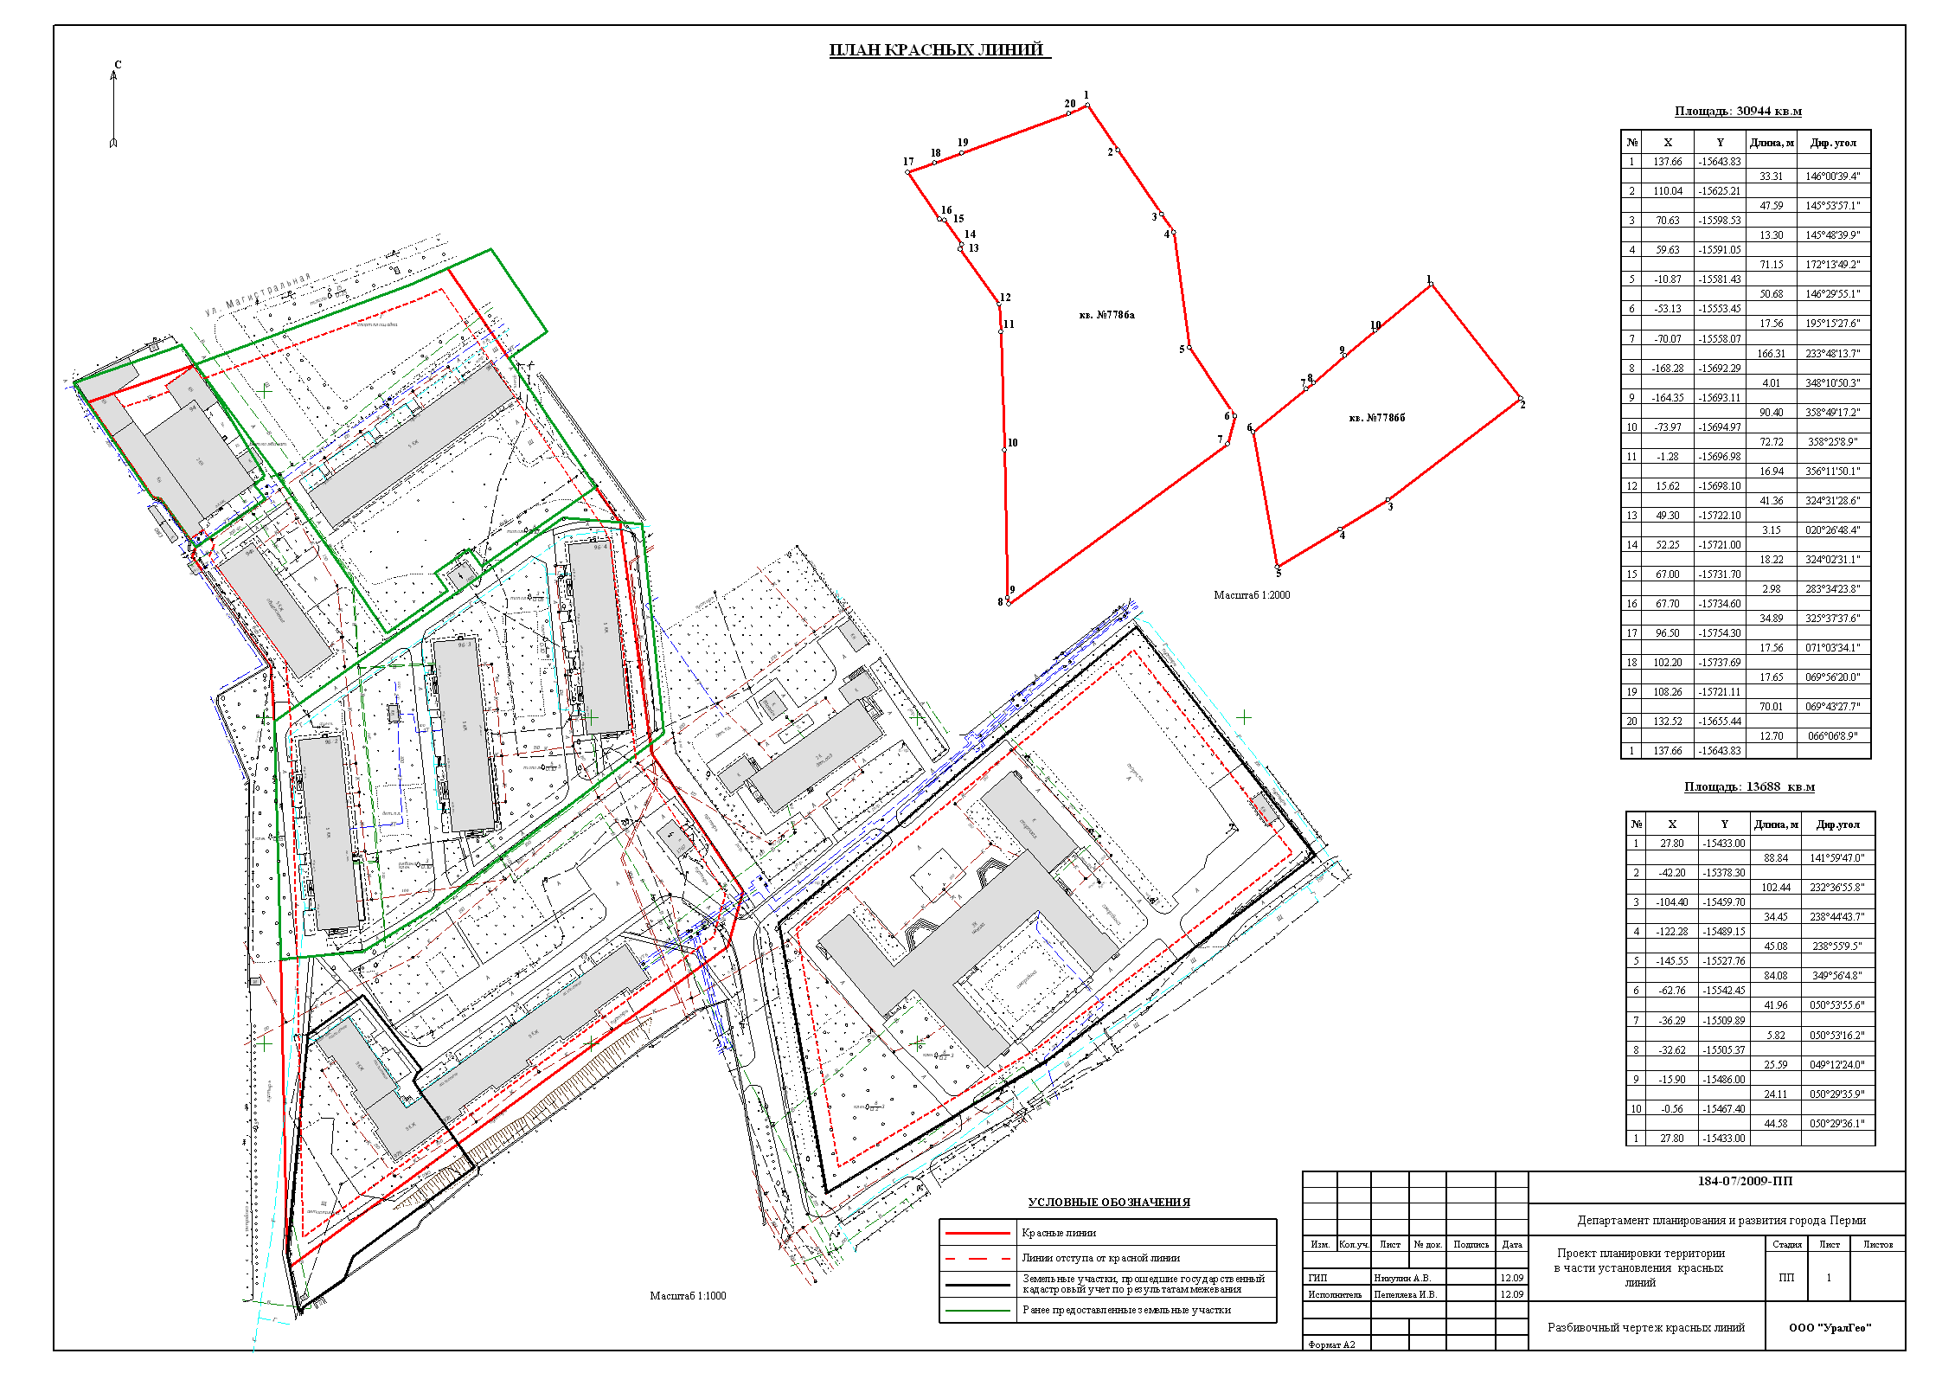
УТВЕРЖДЕНО
постановлением
администрации города
от 08.11.2010 № 753
План красных линий
УТВЕРЖДЕНО
постановлением
администрации города
от 28.04.2010 № 216
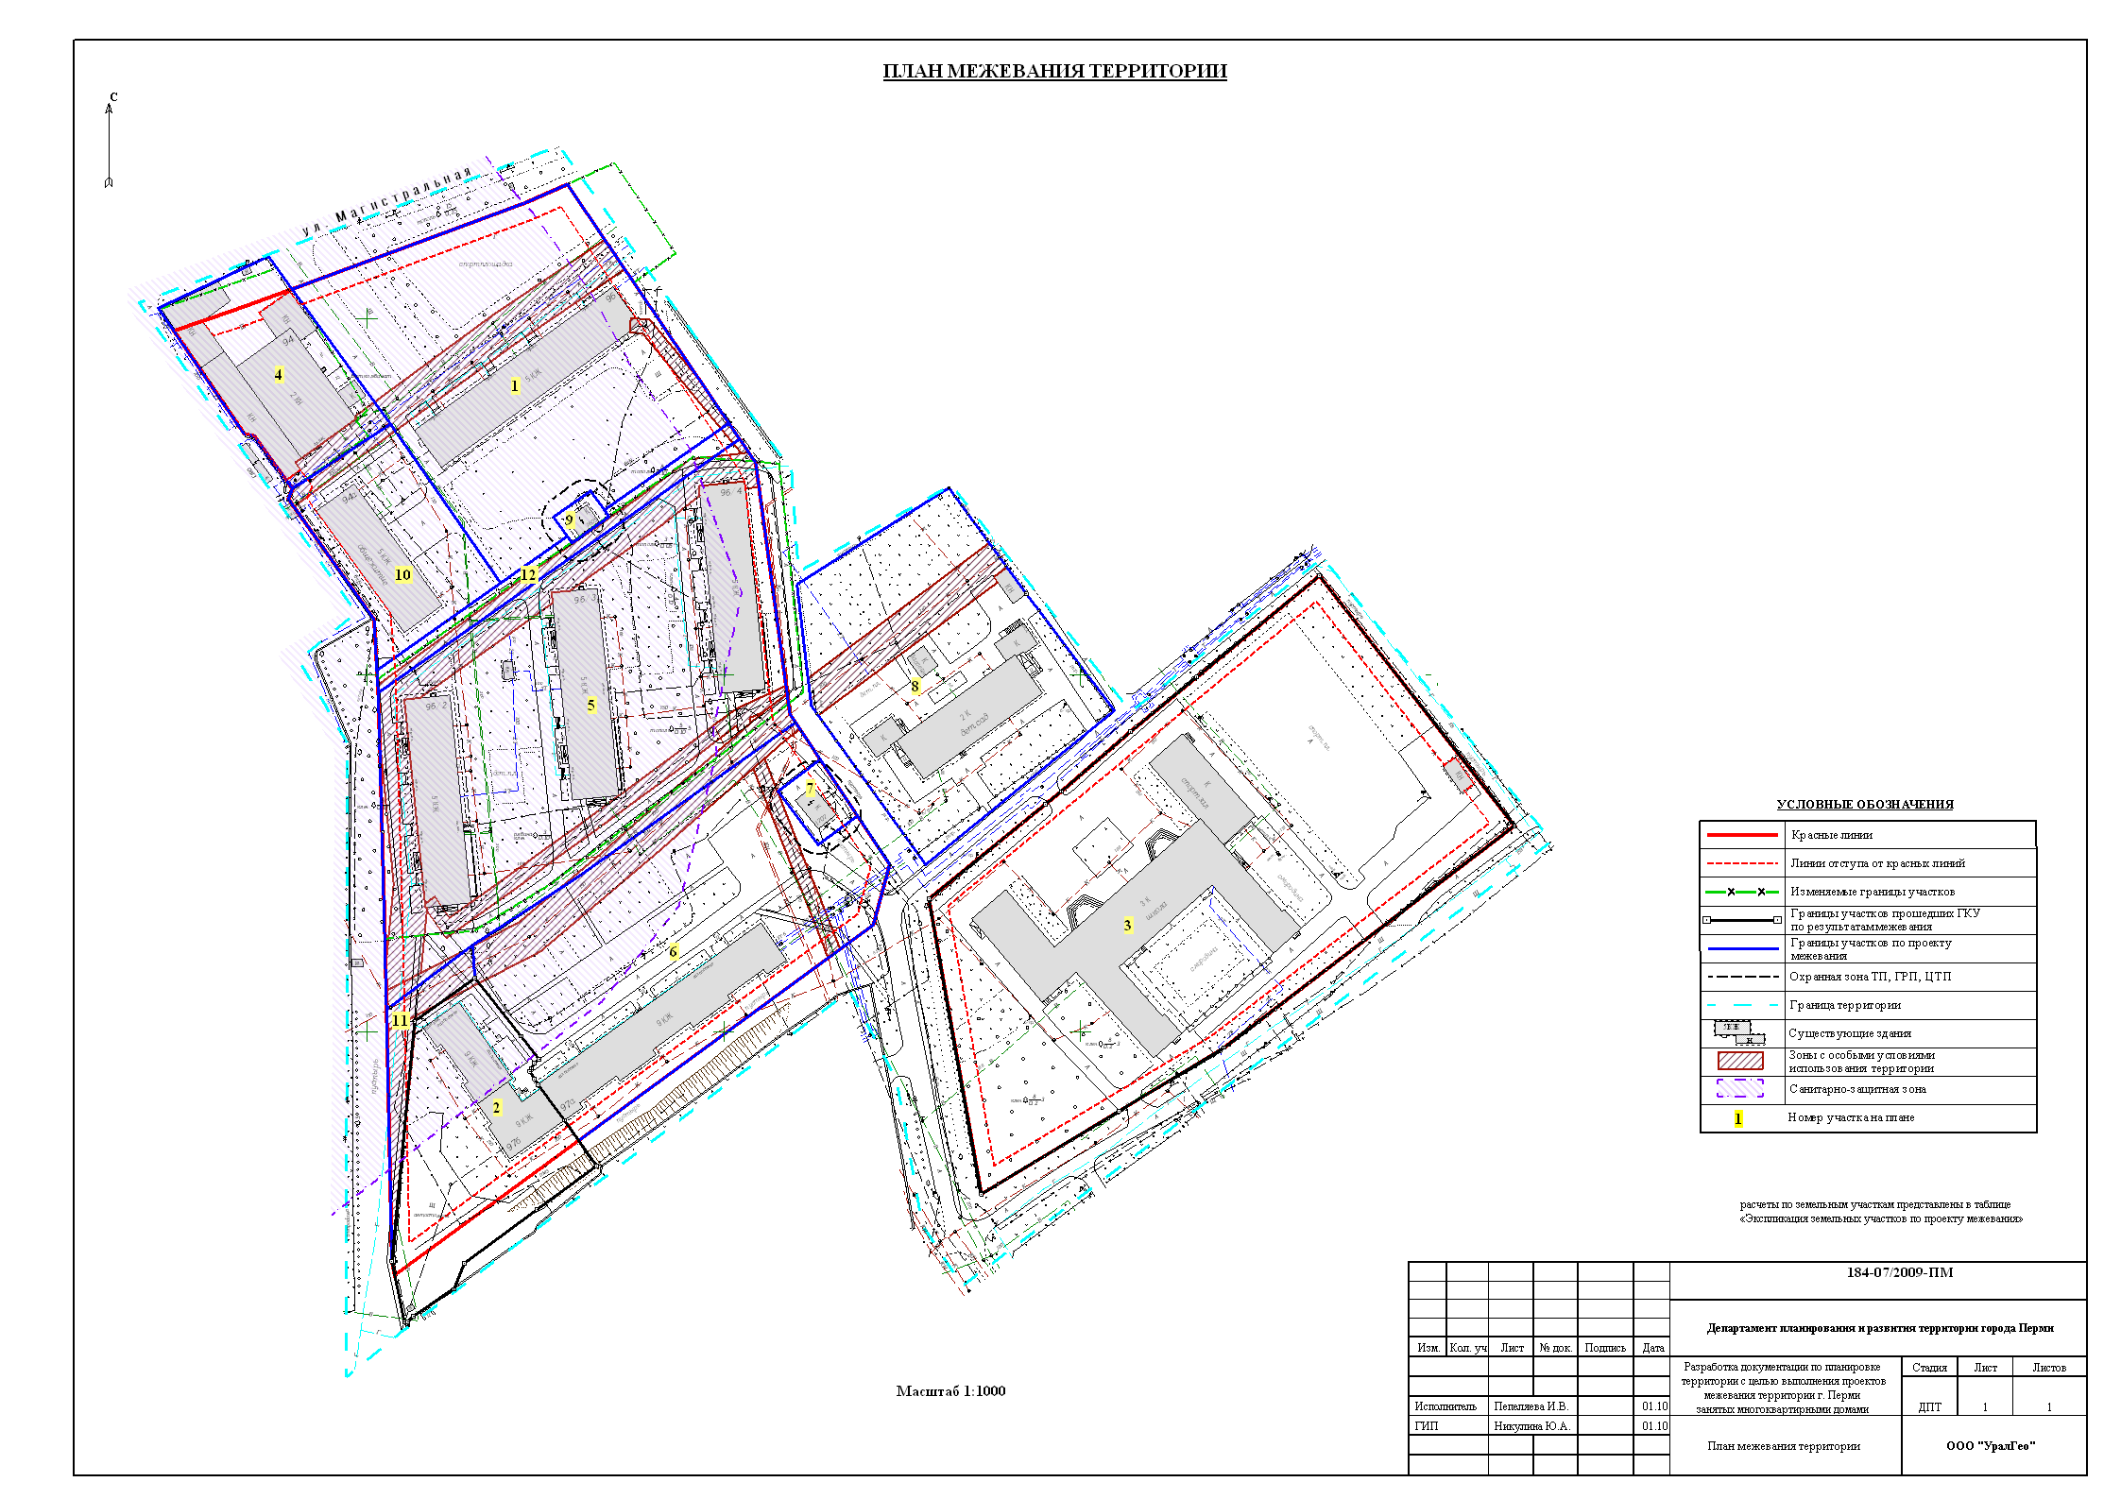
УТВЕРЖДЕНО
постановлением
администрации города
от 08.11.2010 № 753
Экспликация земельных участков по проекту межевания территории по ул.Магистральной в жилом районе Закамск Кировского района города Перми

Номер | Кадастровый номер | Адрес земельного участка | Землепользователь | Правовое положение | Разрешенное использование | Правоустанав-  ливающие документы | Площадь по документам, кв.м. | Площадь с плана, кв.м. | Площадь по проекту, кв.м | Нормативный показатель площади участка на единицу | Нормативная площадь участка, кв.м | Соотноше ние (проектн./  нор-матив) | Уменьшение/ увеличение площади, кв.м | Площадь зон с особыми условиями использования территории и обременений, кв.м
1 | 59:01:1713331:64 | ул. Магистральная, 96 | МУЖРЭП "Кировский" и МУП Хлебокомбинат №1 | Аренда земли | Постановление Главы города №3022 от 22.07.98 | Под многоэтажный жилой дом | 7507,200 | 7507,181 | 7058,00 | для жил.помещ.=1,34 на 1м2 жилой площади | S норм.жил. =  3076,6* 1,34 = 4123 | 1 : 0,6 | + 449 | 946 (для обслуживания инженерных коммуникаций), 6012 (СЗЗ)
2 | 59:01:1713331:66 | ул. Маршала Рыбалко, 97б | Собственники жилых и не жилых помещений | Индивидуальная собственность |  | Под строительство жилой дом | 3014,100 | 3014,140 | 3014,00 | для жил.помещ.=0,85 на 1м2 жилой площади | S норм.жил. =  2482,0* 0,85 = 2110 | 1:0,7 | Без изменений | 11 (для обслуживания инженерных коммуникаций), 494 (СЗЗ)
3 | 59:01:1713331:68 | ул. Маршала Рыбалко, 101б | Муниципальное образование г Пермь /Муниципальное общеобразовательное учреждение "Средняя общеобразовательная школа № 14" г. Перми | Аренда земли | Постановление администрации города №535 от 10.04.2006г. | Под здание школы | 13688,600 | 13688,622 | 13688,00 | по заданию на проектирование | - | 1:1 | Без изменений | -
4 | - | Магистральная, 94 | ТОО "Рембыттехника" | Общая долевая собственность | Постановление администрации города №1845 от 17/10/1994г. | Существующее здание | 1900,000 | 1866,798 | 2049,00 | по заданию на проектирование | - | 1:1 | + 185 | 195 (для обслуживания инженерных коммуникаций), 2049 (СЗЗ)
5 | - | Магистральная, 96/3; 96/2, 96/4 | ЖСК 6 | Постоянное (бессрочное) пользование | Распоряжение Главы города №2010-р от 12/07/2000г. | Под жилые дома | 9843,030 | 9843,025 | 9843,00 | 96/2 для жил.помещ.=1,34 на 1м2 жилой площади;  для общ.пит.= 0,2 га на 100 мест  96/3 для жил.помещ.=1,34 на 1м2 жилой площади;  96/4 для жил.помещ.=1,34 на 1м2 жилой площади;  для учережд.= м2 на 1 сотрудника, 18,5 при этажности 5. | S норм.жил. =  2623,5 * 1,34 = 3515,  S норм.общ.пит.=  20*20*0,5 = 200;  S норм.жил. =  2594,1 * 1,34 = 3476;  S норм.жил. =  2605,3 * 1,34 = 3491,  S норм.учережд.=  17 *18,5*0,5 = 157  S норм. = 3515+200+3476+3491+157= 10839 | 0,9:1 | Без изменений | 2492 (для обслуживания инженерных коммуникаций),  8583 (СЗЗ)
6 | - | ул. Маршала Рыбалко, 97а | - | - | - | Под многоэтажный жилой дом | - | - | 6501,00 | для жил.помещ.=0,85 на 1м2 жилой площади | S норм.жил. =  5995,0* 0,85 = 5095 | 1:0,8 | + 6501 | 1077 (для обслуживания инженерных коммуникаций), 2105 (СЗЗ)
7 | - | ул. Маршала Рыбалко, 97а | - | - | - | Под трансформаторную подстанцию №1707 | - | - | 268,00 | - | - | - | + 268 | -
продолжение таблицы
Номер | Кадастровый номер | Адрес земельного участка | Землепользователь | Правовое положение | Разрешенное использование | Правоустанав-  ливающие документы | Площадь по документам, кв.м. | Площадь с плана, кв.м. | Площадь по проекту, кв.м | Нормативный показатель площади участка на единицу | Нормативная площадь участка, кв.м | Соотноше ние (проектн./  нор-матив) | Уменьшение/ увеличение площади, кв.м | Площадь зон с особыми условиями использования территории и обременений, кв.м
8 | - | Магистральная, 98б | - | - | - | МОУ "Общеобразовательная школа № 74" | - | - | 5260,00 | при вместимости школы до 400 чел. 50 м2 на 1 чел. | S норм.школы = 300 * 50 = 15000 | 0,4:1 | + 5260 | 655 (для обслуживания инженерных коммуникаций)
9 | - | Магистральная, 96а | - | - | - | Под трансформаторную подстанцию №1605 | - | - | 114,00 | - | - | - | + 114 | 24 (для обслуживания инженерных коммуникаций), 114 (СЗЗ)
10 | - | Магистральная, 94а | - | - | - | Под общежитие | - | - | 1982,00 | для жил.помещ.=1,52 на 1м2 жилой площади | S норм.жил. =  1567* 1,52 = 2381 | 1:0,8 | + 1982 | 118 (для обслуживания инженерных коммуникаций), 1973 (СЗЗ)
11 | - | ул. Маршала Рыбалко, 97б | - | - | - | Возможный дополнительный земельный участок к участку №2 | - | - | 467,00 | - | - | - | + 467 | 467 (для обслуживания инженерных коммуникаций), 425 (СЗЗ)
12 | - | - | - | - | - | Земельный участок для обеспечения прохода, проезда | - | - | 638,00 | - | - | - | + 638 | 319 (для обслуживания инженерных коммуникаций), 562 (СЗЗ)

